第一屆 半導體廢料回收及稀有金屬純化精煉技術成果發表會
- 日期：民國102年1月11日(星期五) 12:30~17:00
- 地點：台北市忠孝東路三段一號 (國立台北科技大學材資館5F 電化教室)
- 主辦單位：經濟部技術處
- 執行單位：國立成功大學資源再生及管理研究中心
台灣資源再生協會
- 邀請講習：日本東京大學/韓國地球科學與礦產資源研究所/大葉大學/台灣首府大學/
國立成功大學
- 報名方式：請於102年1月7日前填妥報名表，E-mail至annilin@ckmail.ncku.edu.tw或
傳真至國立成功大學資源再生及管理研究中心(FAX：06-3840960)
- 費用：免費
- 連絡電話：06-3840136 轉 240 林安妮 小姐
- 議程表：

時間 | 議程名稱 | 演講者 | 主持人
12：30~13：00 | 報到
13：00~14：00 | 稀有金屬回收技術 | Prof. Toyohisa Fujita  (日本東京大學) | 國立成功大學  蔡敏行 教授
14：00~15：00 | 韓國太陽能產業稀有金屬回收 | Ph.D. Hee Dong Jang  (KIGAM) | 國立成功大學  蔡敏行 教授
15：00~15：15 | 茶敘
15：15~15：35 | 廢矽晶圓之矽回收 | 李清華 教授  (大葉大學) | 國立成功大學  張祖恩 教授
15：35~15：55 | 廢切削油底泥之物化性質與浮選  技術研究 | 謝雅敏 教授  (台灣首府大學) | 國立成功大學  張祖恩 教授
15：55~15：15 | 硒化銅銦鎵(CIGS)廢靶材回收  技術 | 向性一 教授  (國立成功大學) | 國立成功大學  張祖恩 教授
16：15~16：35 | 二乙二醇(DEG)回收純化技術 | 黃耀輝 教授  (國立成功大學) | 國立成功大學  張祖恩 教授
16：35~17：00 | 綜合討論

【第一屆 半導體廢料回收及稀有金屬純化精煉技術成果發表會 報名表】
102年01月11日（五）
姓名 |  | E-mail | (請確實填寫E-mail，以利於寄發報名確認單)
服務單位 |  | 職稱
電話 |  | 傳真
聯絡地址 | □□□–□□
參加證明 | □ 公務人員終身學習護照（出生年月： 身份證號碼： ）  □ 技師點數積分認證（身份證號碼： ）  □ 不需要
報名方式 | 請傳真或E-mail報名表，並請以電話確認  聯絡人：林安妮 小姐  傳真：06-3840960，電話：06-3840136 轉 240  E-mail: annilin@ckmail.ncku.edu.tw
說明事項 | - 報名時間：即日起至102年01月7日（一）止  - 報名費用：免費  - 報到時間：102年01月11號（五） 12:30 ~ 13:00  - 會議地點：台北市忠孝東路三段一號  （台北科技大學材資館5F電化教室，詳地圖）  5.本研討會提供公務人員終身學習、技師換照積分申請
備註 | - 敬請與會人員確實勾選參加證明，以利執行單位之安排作業。  - 論文集限現場領取，會後不再補寄。  - 若本表不敷使用，敬請自行影印。  - 『台灣資源再生協會』亦於當日上午(AM9:00~12:00)同會場舉行第四屆第一次會員大會，歡迎會員踴躍出席。聯絡電話：02-29152022。

研討會位置圖：
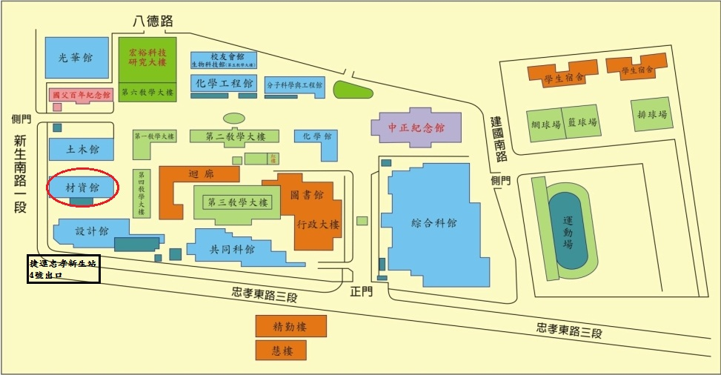

地址：10608台北市忠孝東路三段一號
- 搭乘捷運：
【板南線】忠孝新生站，4號出口台北科技大學。
- 各線公車：
- 台北科技大學站--212、212直達車、232、262、299及605。
- 忠孝新生路口站--72、109、115、214、222、226、280、290、505、642、665、668、672及松江新生幹線。
- 搭火車：
- 由台北火車站直接轉捷運【板南線】至忠孝新生站，4號出口台北科技大學。
- 搭高鐵：
- 由高鐵台北站直接轉捷運【板南線】至忠孝新生站，4號出口台北科技大學。
- 自行開車：
【國道一號】於建國北路/松江路交流道下(靠左走建國北路高架橋) ，於忠孝東路出口下(循右線右轉忠孝東路)續行約100公尺即抵達。
【國道三號】於新店交流道接木柵交流道下辛亥路轉建國南路直走至忠孝東路口即抵達。

